|  |  |  |  |  |  |  |
| --- | --- | --- | --- | --- | --- | --- |
|  | **GUIA DE APRENDIZAJE EN CASA # 3**  **Tema:**  **El Calentamientos en Educación Física.** | | | | | **INSTITUCION EDUCATIVA JUAN DE AMPUDIA** |
| **CÓDIGO** | **VERSIÓN** | **FECHA DE APROBACION** | | **PAGINA** |
| FO-GA-007 | 02 | 09-02-2016 | | 1 DE 2 |
| **AREA** | **FECHA** | | | **GRADO** | **NOMBRE** | |
| EDUC. FISICA | Del 1 al 19 de Junio de 2020 | | | 3-3 | Marlem Osorio R. | |

**Nombre del estudiante: _____________________________________________________________________________**

**Desempeño:** Combino las técnicas y tácticas de movimiento en diversas situaciones y contextos.

**Fecha límite de entrega: Hasta el 19 de junio de 2020, 23:59 p.m.**

**Guía de la actividad**

Cordial saludo. Estudiantes y Padres de familia.

En estos tiempos donde el confinamiento en nuestros hogares hace que los niveles de estrés sean mayores y nuestra salud mental, física se vean afectadas, les propongo que desde la Educación Física los Niños y Niñas realicen algunas actividades físicas.

1.Consulta sobre Estiramiento y calentamiento en la Educación Física.

2.Los invito que durante este tiempo durante 5 minutos diariamente realicen ejercicios de estiramiento que a continuación se proponen o los que ustedes deseen realizar.

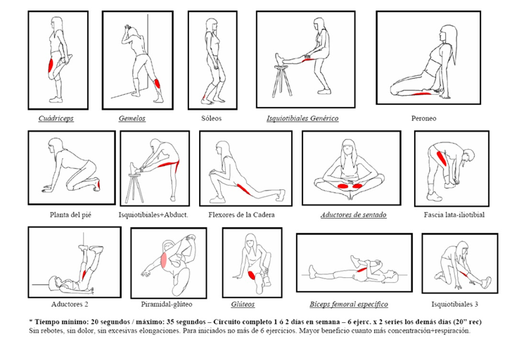

**Entregable**

Una vez realizada la totalidad de la actividad debe enviar al WhatsApp o correo electrónico del grupo, solo se recibe hasta la fecha límite.

**Recursos de revisión básica**

* Las evidencias de esta guía #3, (video) de los ejercicios de estiramiento realizado por los niños y niñas las deben enviar al WhatsApp 3157426303 y correo electrónico del grupo [unidosconamor2020@gmail.com](mailto:unidosconamor2020@gmail.com) , en la fecha estimada o antes
* Cualquier inquietud me pueden escribir.